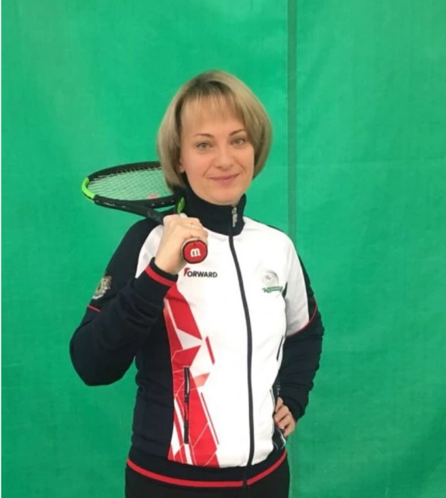
ГАСАНОВА Светлана Юрьевна
ДАТА РОЖДЕНИЯ: 08.11.1971 г.
ОБРАЗОВАНИЕ: Высшее профессиональное
СГУ им. Н.Г. Чернышевского ,математический факультет.
Среднее профессиональное
ГБОУ СПО «Саратовское областное училище (техникум) олимпийского резерва, педагог по физической культуре и спорту
Учебный Центр ООО «Издательство Форум Медиа» Профессиональная переподготовка дает право на ведение профессиональной деятельности в области физической культуры и спорта
СТАЖ РАБОТЫ: общий с 1990 года, в спортивной школе с 2011 г. по настоящее время
ПОВЫШЕНИЕ КВАЛИФИКАЦИИ:
- Всероссийская программа подготовки судей - курс лекций по организации и проведения соревнований.
- Всероссийская теннисная ассоциация - курс лекций, участие в практических занятиях специального семинара по повышению квалификации тренеров по теннису.
- Семинар по обучению тренеров-преподавателей состава «Актуальные вопросы подготовки тренерско-преподавательского состава СДЮСШОР», 2013 г.

УРОВЕНЬ ПОДГОТОВЛЕННЫХ СПОРТСМЕНОВ:
Мастера спорта РФ, Кандидаты в мастера спорта РФ, члены сборных команд РФ, Саратовской области
ЛУЧШИЕ РЕЗУЛЬТАТЫ ВОСПИТАННИКОВ:
- Гасанова Анастасия – член резервного состава сборной команды России, бронзовый призер Командного Первенства Европы по теннису до 14 лет-2013 г., бронзовый призер Личного первенства Европы по теннису -2015 г., победитель Командного Кубка Европы -2016 г., победитель и призер Чемпионата России -2019 г., неоднократный победитель и призер Международных рейтинговых турниров ITF
- Аллоярова Динара- мастер спорта России, член юниорского состава сборной команды России, бронзовый призер Личного Первенства России до 19 лет -2019 г., победитель и призер командных Первенств России до 19 лет, победитель и призер Международных турниров ITF
- Кирсанова Мария - 9 место Международный рейтинговый турнир ITF-2019 г., неоднократный победитель всероссийских турниров-2017-2019 гг.
- Кайбекова Полина – 2 место Международный рейтинговый турнир ТЕ-2019 г., неоднократный победитель всероссийских турниров-2017-2019 гг.
ДОПОЛНИТЕЛЬНАЯ ИНФОРМАЦИЯ:
- По завершении спортивной карьеры имела разряд Кандидат в мастера спорта России по теннису (1987 г.)
- Является судьей Республиканской категории по теннису, имеет свидетельство для работы судьей на вышке, а также свидетельство Главного судьи турниров РТТ первой категории
- Награждена грамотой Министерства по развитию спорта, физической культуры и туризма «За высокие показатели в работе и добросовестный труд», 2010 г.;
- Награждена грамотой Министерства спорта, туризма и молодежной политики РФ «За заслуги в сфере физической культуры и спорта, туризма, молодежной политики и плодотворный добросовестный труд», 2011 г.
- По инициативе спортивной школы «Олимпийские ракетки» осуществляет спортивную подготовку занимающихся школы в соответствии с договорами о сотрудничестве и совместной деятельности между школой «Олимпийские ракетки» и ГАУ РО "Центр спортивной подготовки "Академия тенниса им. Н.Н. Озерова" (г. Рязань)
- Работает в бригаде с тренером Муравлевым О.А.
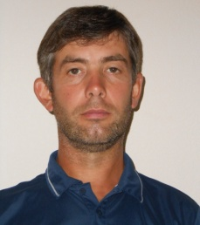
МУРУНОВ Степан Александрович
ДАТА РОЖДЕНИЯ: 24.07.1969 г.
ОБРАЗОВАНИЕ: Высшее профессиональное
Саратовский Ордена Трудового Красного Знамени госуниверситет им. Н.Г. Чернышевского, географ преподаватель.
Среднее профессиональное
ГБОУ СПО «Саратовское областное училище (техникум) олимпийского резерва, педагог по физической культуре и спорту
ФГБОУВПО «Российский государственный университет физической культуры, спорта, молодежной и туризма (ГЦОЛИФК)». Диплом предоставляет право на ведение профессиональной деятельности в сфере «Физическая культура и спорт»

СТАЖ РАБОТЫ: общий с 1992 года, в спортивной школе с 2011 г. по настоящее время

ПОВЫШЕНИЕ КВАЛИФИКАЦИИ:
- Поволжская государственная академия физкультуры и спорта «Современные тенденции развития теории и методики спортивной подготовки в теннисе».
- Семинар по обучению тренеров-преподавателей «Актуальные вопросы подготовки тренерско-преподавательского состава СДЮСШОР», 2013 г.

УРОВЕНЬ ПОДГОТОВЛЕННЫХ СПОРТСМЕНОВ:
Спортсмены первого спортивного разряда, спортсмены массовых разрядов, члены сборных команд Саратовской области и спортивной школы «Олимпийские ракетки»

ЛУЧШИЕ РЕЗУЛЬТАТЫ ВОСПИТАННИКОВ:
- Басюк Софья - 17 место Первенство ПФО до 13 лет-2019 г.
- Салин Даниил – 9 место всероссийский рейтинговый турнир, серии РТТ-2019 г.
- Бартенев Максим- 3 место Личное первенство школы «Олимпийские ракетки» до 13 лет -2019 г.
ДОПОЛНИТЕЛЬНАЯ ИНФОРМАЦИЯ:
- По завершении спортивной карьеры имел I спортивный разряд по теннису (1985 г.)
- Неоднократный участник и призёр всесоюзных и всероссийских соревнований в период с 1980 г. по 2013 г.
- Награжден дипломом Олимпийского комитета России как участник проекта Олимпийского Комитете России «Совершенствование профессиональной компетентности кадров регионов России», 2016 г.,
- Награжден Почетной грамотой Министерства молодежной политики, спорта и туризма Саратовской области «за добросовестный труд и высокий профессионализм в работе», 2014 г.

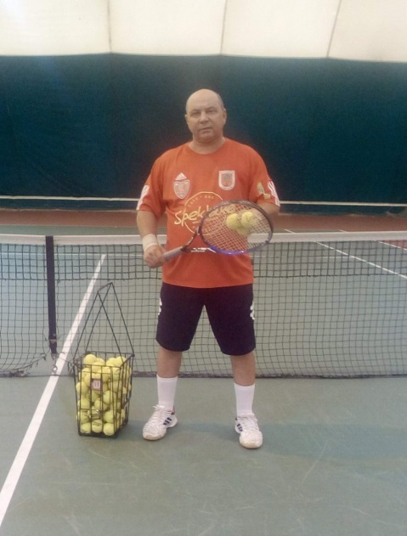
БУГАКОВ Владислав Вячеславович
ДАТА РОЖДЕНИЯ: 08.10.1965 г.
ОБРАЗОВАНИЕ: Высшее профессиональное Азербайджанский государственный институт физической культуры
преподаватель тренер по виду спорта
СТАЖ РАБОТЫ: общий с 1989 года, в спортивной школе с 2011 г. по настоящее время
ПОВЫШЕНИЕ КВАЛИФИКАЦИИ:
Семинар по обучению тренеров-преподавателей состава «Актуальные вопросы подготовки тренерско-преподавательского состава СДЮСШОР», 2013 г.

УРОВЕНЬ ПОДГОТОВЛЕННЫХ СПОРТСМЕНОВ:
Кандидаты в мастера спорта, спортсмены первого спортивного разряда, спортсмены массовых разрядов, члены сборных команд Саратовской области и спортивной школы «Олимпийские ракетки»

ЛУЧШИЕ РЕЗУЛЬТАТЫ ВОСПИТАННИКОВ:
- Ничволодин Максим, Быковская Мария, Глебова Кира – члены сборных команд Саратовской области и спортивной школы, призеры Личных первенств Саратовской области до 15, до 17 лет, неоднократные победители и призеры всероссийских турниров РТТ- 2015-2018 гг.
- Ряпухин Дмитрий - 1 место Первенство Саратовской области до 17 лет -2019 г.
- Козлов Никита - победитель всероссийских рейтинговых турниров РТТ-2018-2019 гг., бронзовый призер Первенства Саратовской области до 17 лет -2019 г.
- Смирнов Сергей – 2 место Личное первенство школы «Олимпийские ракетки» до 19 лет -2019 г.
ДОПОЛНИТЕЛЬНАЯ ИНФОРМАЦИЯ:
- По завершении спортивной карьеры имел разряд Кандидат в мастера спорта России по теннису (1983 г.)
- Награждён: Грамотой Министерства по развитию спорта, физической культуры и туризма Саратовской области «за долголетний, добросовестный труд в деле физического воспитания подрастающего поколения», 2007 г.;
- Грамотой Министерства по развитию спорта, физической культуры и туризма Саратовской области «за высокие показатели в работе и добросовестный труд», 2010 г.;
- Почетной грамотой Министерства спорта, туризма и молодежной политики РФ «за заслуги в сфере физической культуры и спорта, туризма, молодежной политики и плодотворный добросовестный труд», 2011г.
- Работает в бригаде с тренером Межевовым В.В.

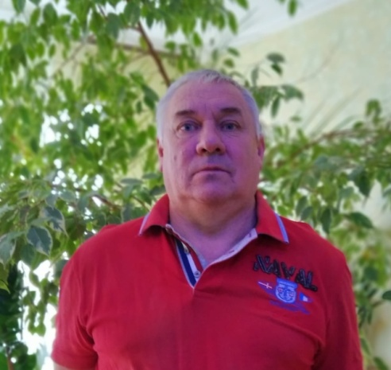
МЕЖЕВОВ Валерий Васильевич
ДАТА РОЖДЕНИЯ: 07.01.1964 г.
ОБРАЗОВАНИЕ: Высшее профессиональное
Саратовский государственный педагогический институт им. К.А. Федина, учитель физической культуры.
СТАЖ РАБОТЫ: общий с 1995 года, в спортивной школе с 2011 г. по настоящее время
ПОВЫШЕНИЕ КВАЛИФИКАЦИИ:
- Семинары по повышению квалификации для тренеров по теннису – г. Казань, 2005 г., г. Сочи, 2001 г.
- Семинар по обучению тренеров-преподавателей «Актуальные вопросы подготовки тренерско-преподавательского состава СДЮСШОР», 2013 г.
- ФГБУ ФЦПСР, по теме «Основные направления дальнейшей модернизации системы спортивной подготовки», 2015 г.

УРОВЕНЬ ПОДГОТОВЛЕННЫХ СПОРТСМЕНОВ:
Спортсмены первого спортивного разряда, спортсмены массовых разрядов, члены сборных команд Саратовской области и спортивной школы «Олимпийские ракетки»

ЛУЧШИЕ РЕЗУЛЬТАТЫ ВОСПИТАННИКОВ:
- Даштоян Давид- член сборных команд Саратовской области и спортивной школы, неоднократный призер всероссийских турниров РТТ-2013-2015 гг.
- Прохоцкая Софья- 3 место Первенство Саратовской области до 17 лет -2019 г., 17 место первенство ПФО до 17 лет -2019 г.
- Парамонова Маргарита – 1 место Личное Первенство школы «олимпийские ракетки» до 11 лет -2019 г.
ДОПОЛНИТЕЛЬНАЯ ИНФОРМАЦИЯ:
- По завершении спортивной карьеры имел разряд Кандидат в мастера спорта России по теннису (1986 г.)
- Награжден грамотой Министерства спорта, туризма и молодежной политики РФ «За заслуги в сфере физической культуры, спорта, туризма и молодежной политики и плодотворный труд», 2012 г.
- Работает в бригаде с тренером Бугаковым В.В.

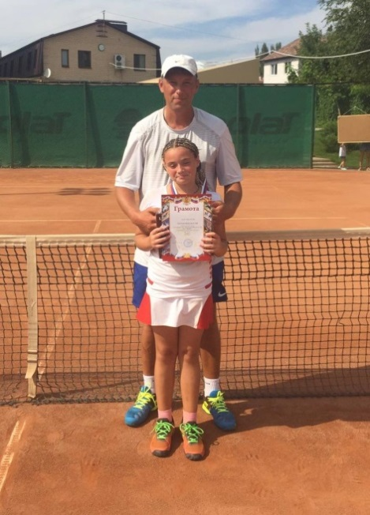
МУРАВЛЕВ Олег Анатольевич

ДАТА РОЖДЕНИЯ: 24.02.1977 г.
ОБРАЗОВАНИЕ: Высшее профессиональное
Саратовский государственный педагогический институт им. К.А. Федина, учитель физической культуры, тренер
СТАЖ РАБОТЫ: общий с 1998 года, в спортивной школе с 2011 г. по настоящее время
ПОВЫШЕНИЕ КВАЛИФИКАЦИИ:
- Семинар по обучению тренеров-преподавателей «Актуальные вопросы подготовки тренерско-преподавательского состава СДЮСШОР», 2013 г.
- Семинар для тренеров по теннису ФГБУ ФЦПСР, по теме «Основные направления дальнейшей модернизации системы спортивной подготовки», 2015 г.
- ГБПОУ «Саратовское областное училище (техникум) олимпийского резерва», на тему: «Организация взаимодействия тренера и спортсмена», 2017 г.

УРОВЕНЬ ПОДГОТОВЛЕННЫХ СПОРТСМЕНОВ:
Мастер спорта, спортсмены первого спортивного разряда, спортсмены массовых разрядов, члены сборных команд Саратовской области и спортивной школы «Олимпийские ракетки»

ЛУЧШИЕ РЕЗУЛЬТАТЫ ВОСПИТАННИКОВ:
- Мансурова Лола- мастер спорта России, победитель командного первенства России по теннису до 17 лет-2015 г., серебряный призер Личного первенство ПФО по теннису до 19 лет -2015г., победитель Командного первенства России до 15 лет -2013г., неоднократный призер и победитель всероссийских турниров по теннису
- Рохман Илья, Прянишников Денис – неоднократные призеры всероссийских турниров РТТ-2013-2015гг., победители Первенств Саратовской области до 17 лет
- Саляхова Алена – член сборной команды Саратовской области, 9 место Первенство ПФО до 17 лет 2019г.
- Муравлева Анастасия – член сборной команды Саратовской области, 3 место Первенство Саратовской области до 13 лет -2019г.
- Воробьева Арина, Дуденкова Анастасия – члены сборной команды Саратовской области, бронзовые призеры всероссийских рейтинговых турниров РТТ-2018-2019гг.

ДОПОЛНИТЕЛЬНАЯ ИНФОРМАЦИЯ:
- По завершении спортивной карьеры имел разряд Кандидат в мастера спорта России по теннису (1992 г.)
- Награжден грамотой Министерства спорта, туризма и молодежной политики РФ «За заслуги в сфере физической культуры, спорта, туризма и молодежной политики и плодотворный труд», 2012 г.
- Работает в бригаде с тренером Гасановой С.Ю.

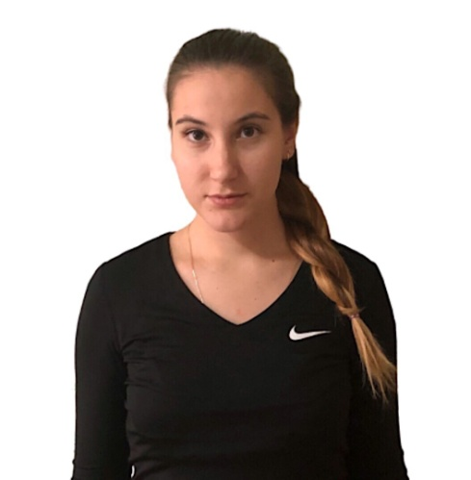
МАНСУРОВА Лола Зармасовна

ДАТА РОЖДЕНИЯ: 14.11.1999г
ОБРАЗОВАНИЕ: Среднее профессиональное
ГБПОУ «Саратовское областное училище (техникум) олимпийского резерва, педагог по физической культуре и спорту
СТАЖ РАБОТЫ: в спортивной школе с 2020 г. по настоящее время

СПОРТИВНЫЙ РАЗРЯД, ЗВАНИЕ: Мастер спорта России по теннису

ЛУЧШИЕ РЕЗУЛЬТАТЫ ВОСПИТАННИКОВ:
- Парамонова Ева, Макарова Светлана - 2 место Этап Кубка Школы «Рождественский турнир»-2020г.
ДОПОЛНИТЕЛЬНАЯ ИНФОРМАЦИЯ:
- Победитель командного первенства России по теннису до 17 лет-2015 г., серебряный призер Личного первенства ПФО по теннису до 19 лет -2015 г., победитель Командного первенства России до 15 лет -2013 г., неоднократный призер и победитель всероссийских турниров по теннису
- Осуществляет подготовку занимающихся на этапе начальной подготовки

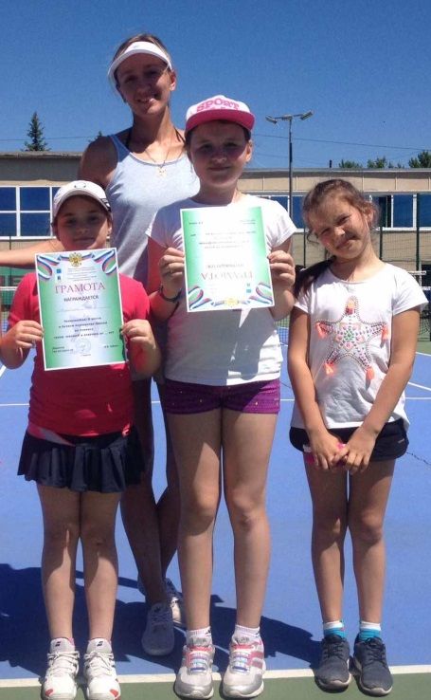
ЧЕРВЯКОВА Елена Сергеевна
ДАТА РОЖДЕНИЯ: 02.02.1988 г.
ОБРАЗОВАНИЕ: Высшее профессиональное
ГОУ ВПО «Саратовский государственный университет им. Н.Г.Чернышевского, психолог, преподаватель психологии
ГОУ ВПО «Саратовский государственный университет им. Н.Г.Чернышевского

СТАЖ РАБОТЫ: с 2013 года
ПОВЫШЕНИЕ КВАЛИФИКАЦИИ:
- ФГБУ ФЦПСР, по теме «Основные направления дальнейшей модернизации системы спортивной подготовки», 2015 г.
- Всероссийский семинар спортивных судей по теннису, 2017 г.
- Участник Ежегодной научно-методической конференция специалистов по теннису, 2019 г.

УРОВЕНЬ ПОДГОТОВЛЕННЫХ СПОРТСМЕНОВ:
Спортсмены первого спортивного разряда, спортсмены массовых разрядов, члены сборных команд Саратовской области и спортивной школы «Олимпийские ракетки»

ЛУЧШИЕ РЕЗУЛЬТАТЫ ВОСПИТАННИКОВ:
- Гаврилова Мария- 9 место международный рейтинговый турнир, серии ТЕ-2019 г., победитель всероссийских рейтинговых турниров РТТ-2018-2019 гг.
- Мозина Анна – бронзовый призер Первенства ПФО до 13 лет -2017 г, 2 место Первенство Саратовской области до 15 лет-2019 г.
- Магицкий Иван – 3 место Первенство Саратовской области до 15 лет-2019 г.

ДОПОЛНИТЕЛЬНАЯ ИНФОРМАЦИЯ:
- По завершении спортивной карьеры имела разряд Кандидат в мастера спорта России по теннису (2004 г)
- Президент Саратовской региональной общественной физкультурно-спортивной организации «Федерация тенниса Саратовской области»
- Имеет II судейскую категорию

